Prva hrvatska gramatika

- Temelji ilirskoga jezika u dvije knjige

- Rim, 1604.

- prvi opis hrvatskoga književnoga jezika i početak njegova normiranja

- pravila o deklinaciji, konjugaciji i rečenici

- primjeri iz čakavsko-štokavske književnosti

- isto se slovo uvijek jednako čita

- pisana na latinskom jeziku

Bartol Kašić
Rođen na Pagu 15. kolovoza 1575., preminuo u Rimu 28. prosinca 1650. Bio je hrvatski katolički svećenik, isusovac, gramatičar, duhovni pisac i prevoditelj.
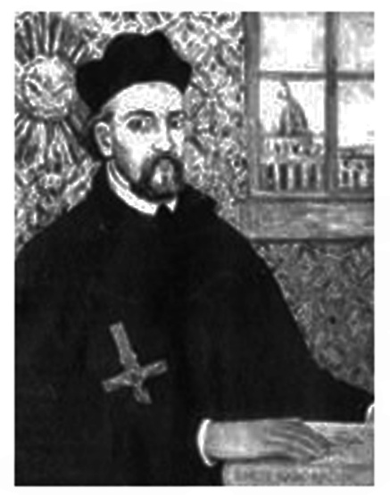
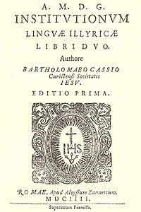

BONUS
Zašto Bartol Kašić nije napisao hrvatsku gramatiku na hrvatskome jeziku?
Zato što je u to vrijeme latinski jezik bio jezik znanosti, književnosti, škole i kulture.

